Aufgabe
a) Tiere sind oft Hauptpersonen in Märchen. Welche Tiere des Moskauer Zoos kann man in Märchen finden? Notiert die Tiere und die Märchen. Denkt nicht nur an russische Märchen, sondern auch an ausländische.

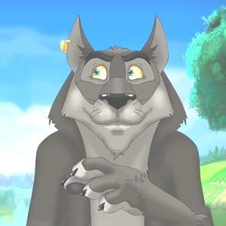
________________________________________________________________________________________________________________________________________________________________________________________________________________________________________________________________________________________________________________________________________________________

b) Welche Genres der Literatur kennt ihr noch, in denen Tiere die handelnden Personen sind?

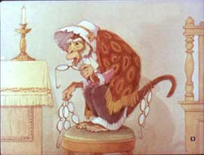
____________________________________________________________________________________________________________________________________________________________________________________________________________________________________________________________________________________________________

c) Wie steht es mit den anderen Kunstsphären?




